ESTRATEGIA PARA LA PARTICIPACIÓN CIUDADANA Y LA RENDICIÓN DE CUENTAS A LA CIUDADANÍA

Una ciudadanía capaz de cuestionar la gestión de los entes públicos, fortalece la democracia.

Bogotá D.C., diciembre de 2016

INTRODUCCIÓN

La participación de la ciudadanía en los temas de gestión pública, se define como la capacidad que las normas otorgan a los individuos y a las organizaciones de ciudadanos, para intervenir en el desarrollo de los asuntos públicos, con el fin de lograr la satisfacción de las necesidades colectivas, a través del cumplimiento de los objetivos estatales.

En este contexto, el ejercicio de la participación ciudadana se constituye en un derecho del ciudadano y una responsabilidad de la administración pública. Así las cosas, es deber de la administración facilitar los medios y propiciar los espacios de interlocución para que las personas consulten información, participen en la identificación de problemas y en la definición soluciones.

El Ministerio de Educación Nacional es consciente de su deber, y es por esto que continuamente desarrolla actividades y establece los canales de comunicación para facilitar la intervención presencial o virtual de la ciudadanía, por invitación institucional o por iniciativa propia.

Este documento constituye la propuesta para incentivar la participación de la ciudadanía en los temas educativos, de acuerdo con el alcance establecido por las normas vigentes. Por otra parte, establece los lineamientos sobre los cuales el Ministerio de Educación Nacional proyecta el desarrollo del ejercicio permanente de la rendición de cuentas en 2017. Contempla la obligación que tiene el Ministerio en la materia, visualiza los mecanismos disponibles para realizar la rendición de cuentas y finalmente esquematiza la propuesta del modelo del sistema permanente de rendición de cuentas para el Ministerio de Educación Nacional incluyendo la evaluación del proceso.

OBJETIVO DE LA ESTRATEGIA PARA LA PARTICIPACIÓN CIUDADANA Y LA RENDICIÓN DE CUENTAS A LA CIUDADANÍA

El Ministerio de Educación Nacional, durante 2017 mantendrá los canales de comunicación con la comunidad educativa y la ciudadanía en general, y a su vez dispondrá de las adecuaciones necesarias, con el fin de garantizar la participación ciudadana, dando cumplimiento a los lineamientos normativos que rigen la materia y a las exigencias de la comunidad educativa en general.

ALCANCE

La Estrategia de Participación Ciudadana y Rendición de Cuentas a la Ciudadanía del Ministerio de Educación Nacional está dirigida a garantizar el cumplimiento del deber que subsiste para establecer, mantener y fortalecer los canales de comunicación con la comunidad educativa y a la ciudadanía en general, para incrementar la participación ciudadana en la formulación, desarrollo y seguimiento de las políticas, planes, programas y proyectos del Ministerio.

CONTEXTO NORMATIVO

La Constitución Política pone a disposición de la ciudadanía herramientas y medios para que el control adoptado y ejercido por parte de los ciudadanos sobre la gestión pública, sea objetivo y efectivo.

La Carta propicia condiciones para facilitar la participación de los ciudadanos en las decisiones que los afectan y en la vida económica, política, administrativa y cultural de la Nación. Brinda la posibilidad de formular interrogantes de carácter individual o general a las autoridades y obtener respuesta. Establece el derecho que el ciudadano tiene para participar en el control del poder político, garantiza el punto de partida para la construcción de un marco normativo propicio para ejercer la participación ciudadana y facilita la organización de las formas y de los sistemas de participación ciudadana que permiten vigilar la gestión pública, entre otros.

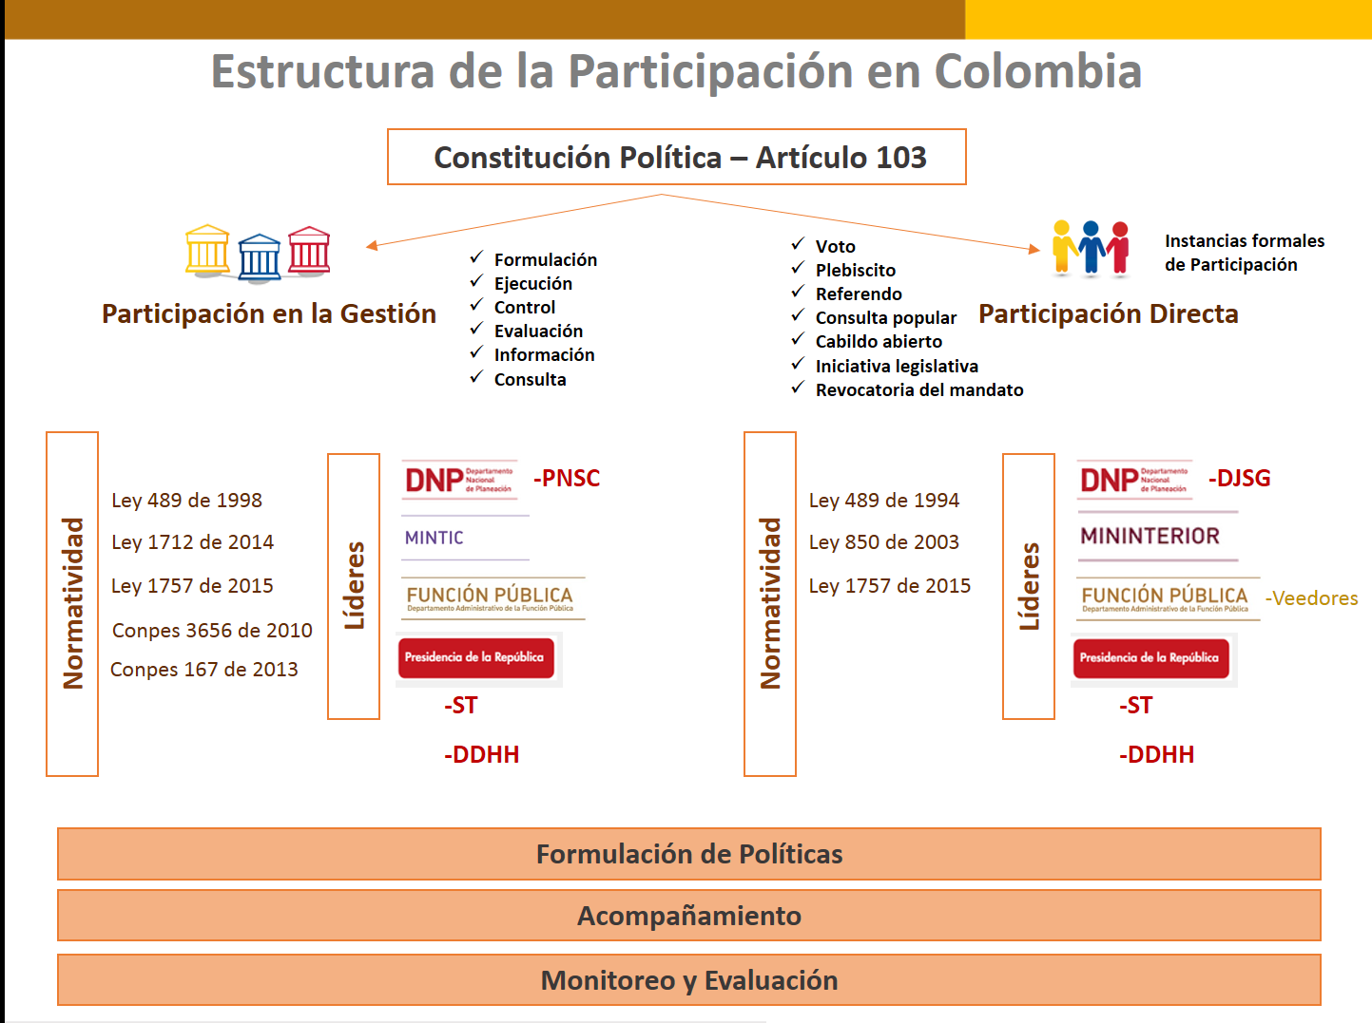
Fuente: DAFP

El desarrollo normativo concordante con el tema de informar a la ciudadanía sobre la gestión pública, comprende una serie de actos administrativos que parten de las disposiciones de la Constitución Política y siguen su desarrollo hasta nuestros días. Partiendo del Preámbulo que a la letra dice:

“El pueblo de Colombia, en ejercicio de su poder soberano, representado por sus Delegatarios a la Asamblea Nacional Constituyente, invocando la protección de Dios, y con el fin de fortalecer la unidad de la nación y asegurar a sus integrantes la vida, convivencia, el trabajo, la justicia, la igualdad, el conocimiento, la libertad y la paz, dentro de un marco jurídico, democrático y participativo que garantice un orden político, económico y social justo, y comprometido a impulsar la integración de la comunidad latinoamericana, decreta, sanciona y promulga la siguiente Constitución Política de Colombia”.

El Artículo 1° establece que Colombia es un Estado Social de Derecho, organizado en forma de República unitaria, descentralizada, con autonomía de sus entidades territoriales, democrática, participativa y pluralista.

Continuando, el Artículo 2 enuncia los fines del Estado Colombiano, en los siguientes términos; Son fines esenciales del Estado: servir a la comunidad, promover la prosperidad general y garantizar la efectividad de los principios, derechos y deberes consagrados en la Constitución; facilitar la participación de todos en las decisiones que los afectan y en la vida económica, política, administrativa y cultural de la Nación.

Igualmente, en el Título II, sobre el derecho fundamental a la participación, el Artículo 40 establece que “Todo ciudadano tiene derecho a participar en la conformación, ejercicio y control del poder político”.

Tratando el tema de las formas de participación democrática, el Artículo 103 dicta que “son mecanismos de participación del pueblo: el voto, el plebiscito, el referendo, la consulta popular, el cabildo abierto, la iniciativa legislativa y la revocatoria del mandato”.

Por último, en el Artículo 270 dispone que la ley organizará las formas y los sistemas de participación ciudadana que permitan vigilar la gestión pública que se cumpla en los diversos niveles administrativos y sus resultados.

El articulado constitucional citado, se desarrolla a través de leyes y decretos que desarrollan la materia y corresponde a las organizaciones públicas cumplir lo establecido en las normas.

El Consejo de Política Económica y Social en su documento CONPES 3654 de 2010 establece los lineamientos generales de la política pública para la participación ciudadana a través de los ejercicios de rendición de cuentas, con el propósito de que las entidades de la administración pública, comuniquen a la ciudadanía el resultado de sus acciones, dentro del giro normal de su gestión.

El Decreto 103 de 2015, reglamentario de la Ley 1712 de 2014, Ley de Transparencia y del Derecho de Acceso a la Información Pública Nacional, establece los lineamientos para la gestión de la información pública.

La Ley 1757 de 2015, por la cual se dictan disposiciones en materia de promoción y protección del derecho a la participación democrática, proporciona lineamientos para la publicación de información de las entidades públicas.

En la medida en que han sido promulgadas las normas que orientan la materia, el Ministerio de Educación Nacional ha creado canales y ha propiciado los ajustes necesarios a los existentes, con el fin de cumplir con las disposiciones legales frente al tema.

Continuamente desarrolla actividades, con el propósito de informar a la comunidad educativa sobre la gestión e incentiva el acceso de la ciudadanía, a través de los diferentes canales establecidos y en diversidad de oportunidades, con el fin de cumplir el propósito de establecer y mantener lazos de comunicación y participación de la ciudadanía.

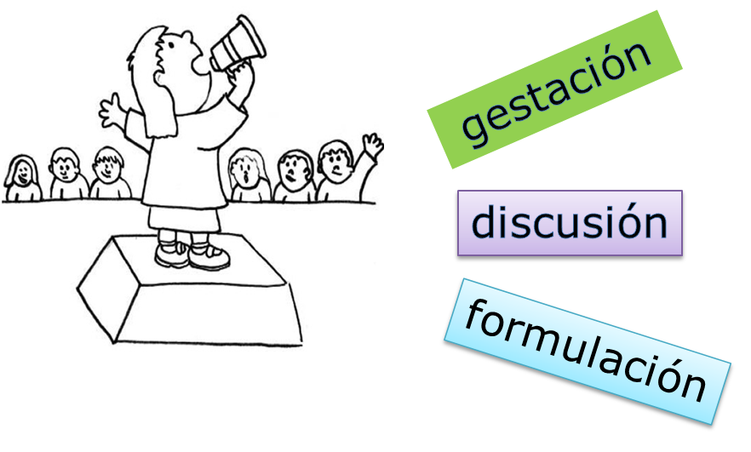

ELEMENTOS DE LA ESTRATEGIA DE PARTICIPACIÓN CIUDADANA Y RENDICIÓN DE CUENTAS A LA CIUDADANÍA DEL MEN

Partiendo de las experiencias obtenidas en el ejercicio diario, con una visión de mejoramiento de la interacción con la ciudadanía, el Ministerio establece, mantiene y transforma los mecanismos de que dispone para ofrecer información veraz e incentivar la participación.

Para desarrollar la estrategia de participación y rendición de cuentas, en el presente, el Ministerio de Educación Nacional cuenta con mecanismos permanentes que aseguran el contacto y la entrega de información a la ciudadanía en tiempo real. La información que se entrega a través de estos mecanismos gira en torno de las novedades y los avances en temas de política educativa, proyectos de inversión del Ministerio y del sector, entre otros.

Para garantizarlo utiliza los medios necesarios para entregar información a la ciudadanía a través de medios electrónicos, tales como:

Espacios de información permanente:

- La página web del Ministerio www.mineducacion.gov.co y sus micrositios. Las redes sociales se han constituido en un canal preferencial para mantener informada a la comunidad educativa y al público en general sobre la gestión del MEN.

- Para facilitar el control ciudadano, los procesos de contratación del MEN, se publican en el Sistema Electrónico de Contratación Pública- SECOP, espacio virtual del Estado Colombiano mediante el cual se publican los actos contractuales permanentemente.

- A través de la página web se publica el normograma que contiene el compendio de las normas aplicables al sector Educación, expedidas por el Ministerio de Educación Nacional y por otras entidades públicas. Contiene Leyes, Decretos, Resoluciones, Directivas y Circulares, entre otros documentos, en un formato que permite su edición y facilita la búsqueda de textos y normas a través de hipervínculos.

De igual manera, en el normograma se puede encontrar las normas con análisis de vigencia y sus concordancias. El normograma puede ser consultado accediendo en el enlace http://www.mineducacion.gov.co/1759/w3-propertyvalue-51455.html

- Sistema de consulta de estadísticas del MEN, donde el Ministerio de Educación Nacional durante 2016, mantuvo la publicación de la información estadística propia del sector a través de los diferentes sistemas de consulta instalados en la página web, con el propósito de mantener informada a la comunidad educativa. http://www.mineducacion.gov.co/1759/w3-propertyvalue-55327.html

En este sistema se pueden consultar datos de SIMAT, donde se integran todos los datos de la matrícula de preescolar, básica y media; así como el SNIES, que es el sistema que recopila y organiza la información relevante sobre la educación superior que permite hacer planeación, monitoreo, evaluación, asesoría, inspección y vigilancia del sector.

Espacios de interlocución y construcción colectiva con la comunidad:

- Divulgación de actividades relacionadas con el plan decenal de educación, pues de acuerdo con la Ley 115 de 1994 o Ley General de Educación, Colombia debe tener un Plan Decenal de Educación, que se configura como un plan indicativo que ofrece los lineamientos para orientar la educación en el país por períodos de diez años. El primer Plan Decenal de Educación se formuló en 1996 y tuvo vigencia hasta 2006.

Actualmente está concluyendo el segundo plan decenal que tuvo vida entre 2006 y 2016 y se están desarrollando acciones para la formulación del plan 2016 – 2025. Los avances se presentan a través del sitio: http://www.plandecenal.edu.co/cms/

- Portal Colombia Aprende, que fortalece la generación de conocimiento con la comunidad educativa, ofreciendo múltiples canales y contenidos educativos que conectan miles de docentes y estudiantes de todo el país. El enlace es http://aprende.colombiaaprende.edu.co/

- Durante cada vigencia el Ministerio participa en ferias de servicios de cara al ciudadano, con el fin de presentar el portafolio de servicios a la comunidad.

- Con regularidad se invita a la ciudadanía a participar en la planeación del sector, a través de foros, mesas regionales, espacios de concertación que, entre otros, son utilizados para la formulación del Plan Nacional Decenal de Educación.

A través de los mismos espacios se facilita la participación de grupos sociales, veedurías ciudadanas y ciudadanos en la formulación de la política, planes y programas que serán la directriz de la planeación institucional.

- Por otra parte, a intervalos regulares el MEN aplica una encuesta sectorial de satisfacción de la ciudadanía, frente a los servicios ofrecidos.

- Canales como la Línea de Atención Gratuita 01- 8000 – 910122 y 57 (1) 3078079 son vías concebidas para acercar a la ciudadanía y posibilitarle la oportunidad de expresarse frente a la gestión institucional.

- La línea gratuita nacional para soporte técnico, de temas relacionados con sistemas de información del sector; 01-8000-51025, acerca a las partes interesadas que tienen relación con la gestión de la información sectorial y le posibilita la solución de dificultades en tiempo real.

- El Ministerio de Educación Nacional promueve la consulta de la ciudadanía sobre proyectos normativos del sector. Es así como habilitó este espacio con el fin de someter a juicio de la ciudadanía los proyectos de norma que están por expedirse, al cual se accede a través del siguiente enlace: http://www.mineducacion.gov.co/1759/w3-propertyvalue-49843.html El Ministerio de Educación Nacional, consciente de su obligación social de facilitar la intervención de la comunidad educativa en los temas de gestión, propicia espacios y pone a disposición de la ciudadanía los mecanismos necesarios para facilitar el acceso a los temas de interés público.

Espacios para el ejercicio del control ciudadano:

Respecto al control ciudadano se hace cada vez más eficaz, en la medida en que la sociedad civil adquiere herramientas para fiscalizar el desempeño gubernamental. Igualmente, las instituciones deben generar cambios al mismo ritmo, para poder responder satisfactoriamente a la ciudadanía, efectuar los cambios necesarios en las normas internas, actualizar los procedimientos e instrumentos, y realizar los ajustes necesarios en las estructuras institucionales, con el fin de adquirir la capacidad de respuesta necesaria. Para ejercer el control social, la ciudadanía cuenta con mecanismos como:

- Página web, la cual a través de la página www.mineducacion.gov.co, el Ministerio establece contacto con la ciudadanía para proporcionar información institucional actualizada de forma permanente, divulga las novedades del Sector Educativo, presenta las actividades institucionales de interés de la ciudadanía y publica información estadística sectorial. La página cuenta con espacios de contacto con la ciudadanía para propiciar la comunicación con los interesados.

- El Chat de Atención al Ciudadano es un canal de comunicación escrita, instantánea a través de Internet, entre los ciudadanos y el MEN, con el fin de atender consultas de orden general. http://www.mineducacion.gov.co/1621/w3-article-233996.html

El chat de atención al ciudadano del Ministerio de Educación Nacional está habilitado de lunes a viernes en el horario de 8:00 a.m. a 5:00 p.m.

- El Chat de permanencia funciona con el propósito de realimentar el proceso de gestión y acción con la ciudadanía en los temas relacionados con las estrategias de permanencia y acciones adelantadas por diferentes dependencias del MEN.

- El chat de la ministra funciona a través de la página de la red Nacional de Docentes. os y es un espacio virtual incluyente, creado para generar interacción entre los maestros, directivos docentes y el Ministerio de Educación Nacional. http://maestros.colombiaaprende.edu.co/es/redmaestros/chat

- Durante el año se programan diferentes encuentros con Secretarios de Educación de las Entidades Territoriales Certificadas, con el fin de transmitir las políticas institucionales y sectoriales, lograr la identificación de necesidades de las Entidades Territoriales, brindar asistencia a la gestión territorial, presentar aspectos relativos a la gestión del Ministerio y al cumplimiento de los planes y proyectos en ejecución.

- Los foros son una reunión pública en la cual diversas organizaciones de la sociedad civil y entidades públicas deliberan e intercambian ideas y opiniones alrededor de un tema educativo específico. En el caso de los foros que desarrolla el Ministerio de Educación Nacional, a través de éstos se brinda información relativa al avance en el cumplimiento de las políticas, planes, programas o proyectos de la entidad y del sector. Se han venido posicionando espacios como el Foro Educativo Nacional, donde confluye la comunidad educativa en torno a asuntos de esta política.

- El Ministerio de Educación Nacional, en cada vigencia, programa la realización de Ferias de Servicio al Ciudadano, en un evento que moviliza servidores a las regiones con el fin de dar a conocer los servicios que presta a la ciudadanía y paralelamente presentar las novedades del sector y dar cuenta del avance de las metas establecidas. En estos certámenes igualmente se resuelven dudas, se absuelven consultas y se recopilan las inquietudes que no se pueden resolver en el sitio, para responderlas posteriormente por la unidad organizacional responsable.

Espacios de fortalecimiento a las entidades territoriales certificadas:

- Los talleres de recursos humanos del sector están dirigidos a los Secretarios de Educación de las entidades territoriales certificadas, y es un mecanismo establecido con el fin de brindar información sobre las políticas de administración del recurso humano en el sector, así como recibir consultas sobre el tema.

- Los talleres-seminario para financieros están dirigidos a servidores del área financiera de las Secretarías de Educación Certificadas, con el fin de brindar información amplia y detallada sobre el uso de los recursos financieros asignados mediante el Sistema General de Participaciones.

- El taller para jurídicos es un mecanismo mediante el cual se resuelven consultas, se aclaran inquietudes de las entidades territoriales frente a las certificaciones de las deudas laborales del sector educativo.

Espacios de participación ciudadana convencionales

- La Constitución faculta a los ciudadanos para que presenten peticiones respetuosas a las entidades públicas y a las organizaciones privadas que ejercen una función pública o prestan un servicio público. El derecho de petición se ejerce cuando el ciudadano pregunta o solicita información de interés particular o general. De acuerdo con lo establecido, los entes públicos y las organizaciones privadas, objeto de la norma, debe responder con celeridad y profundidad lo preguntado.

Al respecto el Artículo 23 de la Constitución establece que “toda persona tiene derecho a presentar peticiones respetuosas a las autoridades por motivos de interés general o particular y a obtener pronta resolución. El legislador podrá reglamentar su ejercicio ante organizaciones privadas para garantizar los derechos fundamentales”.

El MEN resuelve derechos de Petición en los plazos que le corresponden por norma, y busca que las respuestas sean pertinentes. Los ciudadanos pueden formular el derecho de petición de manera escrita o verbal en la Unidad de Atención al Ciudadano y de manera virtual a través de la página web del Ministerio en la dirección: www.mineducacion.gov.co accediendo por el botón Atención al Ciudadano http://www.mineducacion.gov.co/1759/w3-propertyvalue-57155.html

- El artículo 81 de la ley Anti-trámites (Ley 962 de 2005) indica que “Ninguna queja o queja anónima podrá promover acción jurisdiccional, penal, disciplinaria, fiscal, o actuación de la autoridad administrativa competente, excepto cuando se acredite, por lo menos sumariamente la veracidad de los hechos quejados o cuando se refiera en concreto a hechos o personas claramente identificables.

- El ciudadano debe tener en cuenta para formular una queja que se informe del hecho que genera su solicitud, a través de la sección “Atención al Ciudadano” de la página web del Ministerio de Educación Nacional. Están además disponibles los canales presenciales como la Unidad de Atención al Ciudadano, a la línea gratuita 01 – 8000 – 910122, o enviarlas por correo a la misma dirección.

- Las veedurías ciudadanas son formas regladas por la Ley 850 de 2003, a través de las cuales los ciudadanos pueden ejercer su derecho a la participación en la fiscalización de la gestión pública, en los distintos niveles de la administración.

A través de éstas, la ciudadanía igualmente vigila la ejecución de los planes, programas, proyectos y acciones emprendidas por los entes gubernamentales, así como la actuación de los servidores públicos y el empleo de los recursos públicos.

La veeduría ciudadana la puede ejercer sobre la Contratación y en especial sobre los Contratos que un particular realice con el Estado, debido a que estos son documentos públicos, que el ciudadano puede solicitar en cualquier momento para revisar si se cumplió con el objeto estipulado, si se utilizaron los recursos, insumos y materiales señalados o si hubo transparencia en la elaboración y ejecución de los servicios.

Como ciudadano, cualquier persona puede solicitar información con el fin de revisar si se cumplió con el objeto estipulado, si se utilizaron los recursos, insumos y materiales señalados o si hubo transparencia en la elaboración y ejecución de los servicios.

AUDIENCIA PÚBLICA DE RENDICIÓN DE CUENTAS

La audiencia pública de rendición de cuentas se define como un certamen planeado y organizado, que tiene como objetivo presentar aspectos relativos a la gestión de las entidades, el cumplimiento de las responsabilidades constitucionales, los planes y proyectos ejecutados en un período de tiempo determinado. Para que sea plenamente pública, es necesario que cuente con la participación de los ciudadanos, las comunidades, agremiaciones, veedurías ciudadanas y servidores públicos, entre otros.

Dentro del ejercicio de Participación Ciudadana y Rendición de Cuentas, las audiencias públicas son solo uno de los mecanismos de los cuales dispone la administración pública para rendir cuentas, hace parte del ejercicio permanente por incentivar la participación ciudadana y es el punto común entre esta estrategia y la estrategia de rendición de cuentas a la ciudadanía.

El Ministerio anualmente realiza al menos una audiencia pública, sin que esta condición sea impedimento para realizar más certámenes.

En este espacio el Ministerio presenta los principales resultados de la gestión de la vigencia anterior y los retos a enfrentar en el futuro inmediato, partiendo del respectivo informe de gestión que se publica en el mes de enero de cada año, que se complementa con un aplicativo habilitado para que la ciudadanía formule preguntas y trasmita sus inquietudes frente a los temas del informe.

Las consultas ingresan automáticamente por el Sistema de Gestión Documental y se responden a la ciudadanía antes de la realización de la audiencia. Para la vigencia 2017 el informe y el aplicativo de preguntas estará en la sección correspondiente al micrositio respectivo:
http://www.mineducacion.gov.co/1759/w3-propertyvalue-55326.html

Como novedad para la audiencia a realizarse en 2017, se aplicará una encuesta preliminar con el fin de indagar en torno a qué temas desea la ciudadanía que gire la audiencia pública de rendición de cuentas.

Las actividades propuestas para desarrollar en la vigencia 2017 por las dependencias del Ministerio, en el ejercicio permanente de participación ciudadana y rendición de cuentas, se presentan en el cuadro anexo.

